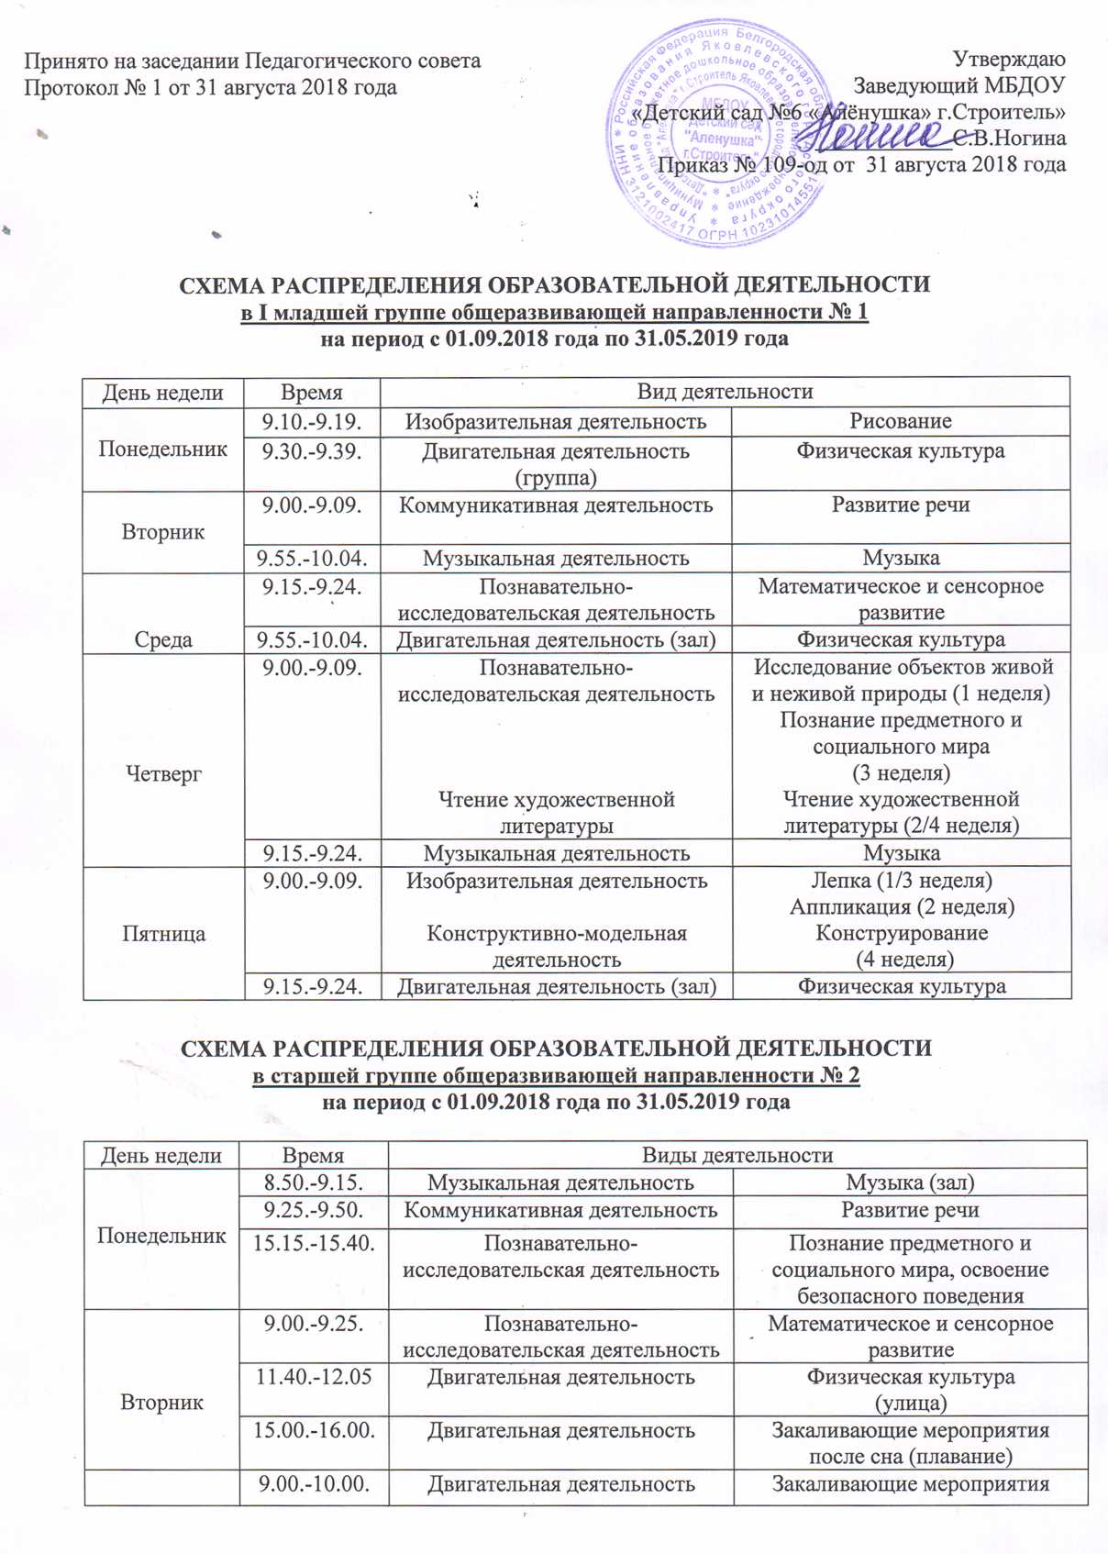

Среда | 9.00.-10.00. | Двигательная деятельность | Закаливающие мероприятия  в бассейне
Среда | 10.10.-10.35. | Коммуникативная деятельность  Чтение  художественной литературы | Подготовка к обучению грамоте  (1/3 неделя)  Чтение художественной литературы (2/4 неделя)
Среда | 15.15.-15.40. | Изобразительная деятельность | Рисование
Четверг | 8.45.-9.10. | Двигательная деятельность | Физическая культура (зал)
Четверг | 9.20.-9.45 | Коммуникативная деятельность | Развитие речи
Четверг | 16.10.-16.35. | Музыкальная деятельность | Музыка
Пятница | 9.00.-9.25. | Изобразительная деятельность  Конструктивно-модельная деятельность | Лепка (1/3 неделя)  Аппликация/конструирование  (2/4 неделя)
Пятница | 11.25.-11.50. | Двигательная | Физическая культура
Пятница | 15.15.-15.40. | Познавательно-исследовательская деятельность | Исследование объектов живой и неживой природы

СХЕМА РАСПРЕДЕЛЕНИЯ ОБРАЗОВАТЕЛЬНОЙ ДЕЯТЕЛЬНОСТИ
в старшей группе общеразвивающей направленности № 3
на период с 01.09.2018 года по 31.05.2019 года

День недели | Время | Виды деятельности
Понедельник | 9.00.-9.25. | Коммуникативная деятельность | Развитие речи
Понедельник | 12.00.-12.25. | Двигательная деятельность | Физическая культура (зал)
Понедельник | 15.15.-15.40. | Познавательно-исследовательская деятельность | Познание предметного и социального мира, освоение безопасного поведения
Вторник | 9.00.-9.25. | Познавательно-исследовательская деятельность | Математическое и сенсорное развитие
Вторник | 9.35.-10.00. | Коммуникативная деятельность | Развитие речи
Вторник | 15.45.-16.10. | Двигательная деятельность | Физическая культура (зал)
Среда | 9.25.-9.50. | Музыкальная деятельность | Музыка
Среда | 10.00.-11.00 | Двигательная деятельность | Закаливающие мероприятия  в бассейне
Среда | 15.15.-15.40. | Изобразительная деятельность | Рисование
Четверг | 10.45.-11.10. | Двигательная деятельность | Физическая культура  (улица)
Четверг | 11.20.-11.45. | Коммуникативная деятельность  Чтение художественной литературы | Подготовка к обучению грамоте (1/3 неделя)  Чтение художественной литературы (2/4 неделя)
Четверг | 15.10.-15.35. | Музыкальная деятельность | Музыка
Пятница | 9.00.-9.25. | Изобразительная деятельность  Конструктивно-модельная деятельность | Лепка (1/3 неделя)  Аппликация/конструирование  (2/4 неделя)
Пятница | 10.00.-11.00 | Двигательная деятельность | Закаливающие мероприятия  в бассейне
Пятница | 15.15.-15.40. | Познавательно-исследовательская деятельность | Исследование объектов живой и неживой природы

СХЕМА РАСПРЕДЕЛЕНИЯ ОБРАЗОВАТЕЛЬНОЙ ДЕЯТЕЛЬНОСТИ
в старшей группе общеразвивающей направленности № 4
на период с 01.09.2018 года по 31.05.2019 года

День недели | Время | Виды деятельности
Понедельник | 9.00.-9.25. | Коммуникативная деятельность  Чтение художественной литературы | Подготовка к обучению грамоте (1/3 неделя)  Чтение художественной литературы (2/4 неделя)
Понедельник | 12.05.-12.30. | Музыкальная деятельность | Музыка
Понедельник | 15.15.-15.40 | Познавательно-исследовательская деятельность | Познание предметного и социального мира, освоение безопасного поведения
Вторник | 9.00.-9.25. | Коммуникативная деятельность | Развитие речи
Вторник | 10.00.-11.00. | Двигательная деятельность | Закаливающие мероприятия в бассейне
Вторник | 15.15.-15.40. | Двигательная деятельность | Физическая культура
Среда | 9.00.-9.25. | Познавательно-исследовательская деятельность | Математическое и сенсорное развитие
Среда | 11.00.-11.25. | Двигательная деятельность | Физическая культура  (улица)
Среда | 15.15.-15.40. | Изобразительная деятельность | Рисование
Четверг | 9.00.-9.25. | Коммуникативная деятельность | Развитие речи
Четверг | 11.00.-12.00 | Двигательная деятельность | Закаливающие мероприятия  в бассейне
Четверг | 15.40.-16.05. | Музыкальная деятельность | Музыка
Пятница | 8.45.-9.10. | Двигательная деятельность | Физическая культура
Пятница | 9.20.-9.45. | Изобразительная деятельность  Конструктивно-модельная деятельность | Лепка (1/3 неделя)  Аппликация/конструирование  (2/4 неделя)
 | 15.15.-15.40 | Познавательно-исследовательская деятельность | Исследование объектов живой и неживой природы

Схема распределения образовательной деятельности в группе №5
компенсирующей направленности на период с 01.10.2018 года по 31.05.2019 года

День недели | Время |  | Виды деятельности
День недели | Шестой год жизни | Седьмой год жизни
Понедельник | 9.00.-9.20.  9.40.-10.00 | 9.00.-9.30.  9.40.-10.10 | Коммуникативная деятельность | Развитие речи
Понедельник | 10.20.-10.40. | 10.20.-10.50. | Изобразительная деятельность | Рисование
Понедельник | 11.00.-11.20. | 11.00.-11.30. | Музыкальная деятельность | Музыка
Понедельник | 15.00.-15.50. | 15.00.-16.00. | Двигательная деятельность | Закаливающие процедуры в бассейне
Вторник | 9.00.-9.20.  9.40.-10.00 | 9.00.-9.30.  9.40.-10.10 | Познавательно-исследовательская деятельность | Математическое и сенсорное развитие
Вторник | 11.00.-11.20 | 11.00.-11.30 | Двигательная деятельность (улица) | Физическая культура
Вторник | 15.15.-15.35 | 15.15.-16.45. | Конструктивно-модельная деятельность | Конструирование
Среда | 8.50.-9.10. | 8.50.-9.20. | Музыкальная деятельность | Музыка
Среда | 9.30.-9.50. |  | Изобразительная деятельность | Рисование
Среда | 10.10.-10.30. | 10.10-10.40 | Познавательно исследовательская деятельность | Исследование объектов живой и неживой природы
Среда | 15.00.-15.50 | 15.00.-16.00 | Двигательная деятельность | Лечебная физкультура  в бассейне
Четверг | 9.00.-9.20  подгрупповое занятие с учителем-логопедом | 9.00.-9.30  9.40.- 10.20. | Познавательно-исследовательская деятельность | Математическое и сенсорное развитие
Четверг | 11.25.-11.45. | 11.25.-11.55. | Двигательная деятельность | Физическая культура
Четверг | 15.15.-15.35. | 15.15.-15.45. | Коммуникативная деятельность | Восприятие художественной литературы
Пятница | 9.00.-9.20.  9.40.-9.50. | 9.00.-9.30.  9.40.-10.10. | Изобразительная деятельность | Лепка (1/3 неделя)  Аппликация  (2/4 неделя)
Пятница | 11.55.-12.15. | 11.55.-12.25. | Двигательная деятельность | Физическая культура

СХЕМА РАСПРЕДЕЛЕНИЯ ОБРАЗОВАТЕЛЬНОЙ ДЕЯТЕЛЬНОСТИ
во II младшая группе общеразвивающей направленности № 6
на период с 01.09.2018 года по 31.05.2019 года

День недели | Время | Виды деятельности
Понедельник | 8.55.-9.35.  9.20.-9.35. | Двигательная деятельность | Плавание/Физическая культура
Понедельник | 9.50.-10.05. | Изобразительная деятельность | Рисование
Вторник | 9.10.-9.25. | Познавательно-исследовательская деятельность | Математическое и сенсорное развитие
Вторник | 10.30.-10.45. | Музыкальная деятельность | Музыка
Среда | 9.10.-9.25. | Коммуникативная деятельность | Развитие речи
Среда | 10.10.-10.25. | Двигательная деятельность | Физическая культура
Четверг | 9.10.-9.25. | Изобразительная деятельность  Конструктивно-модельная деятельность | Аппликация  (1/3 неделя)  Конструирование  (2/4 неделя)
Четверг | 10.40.-10.55. | Музыкальная деятельность | Музыка
Пятница | 9.10.-9.25. | Познавательно-исследовательская деятельность  Чтение художественной литературы  Познавательно-исследовательская деятельность | Исследование объектов живой и неживой природы  (1 неделя)  Чтение художественной литературы  (2/4 неделя)  Познание предметного и социального мира, освоение безопасного поведения  (3 неделя)
Пятница | 9.55.-10.10. | Двигательная деятельность | Физическая культура

СХЕМА РАСПРЕДЕЛЕНИЯ ОБРАЗОВАТЕЛЬНОЙ ДЕЯТЕЛЬНОСТИ
во II младшей группе общеразвивающей направленности №7
на период с 01.09.2018 года по 31.05.2019 года

День недели | Время | Виды деятельности
Понедельник | 9.15.-9.30 | Изобразительная деятельность | Рисование
Понедельник | 9.45.-10.25.  10.10.-10.25. | Двигательная деятельность | Плавание/  Физическая культура
Вторник | 9.10.-9.25. | Познавательно-исследовательская деятельность | Математическое и сенсорное развитие
Вторник | 10.10.-10.25. | Музыкальная деятельность | Музыка
Среда | 9.10.-9.25. | Коммуникативная деятельность | Развитие речи
Среда | 10.30.-10.45. | Двигательная деятельность | Физическая культура
Четверг | 9.10.-9.25. | Изобразительная деятельность  Конструктивно-модельная деятельность | Лепка/Аппликация  (1/3 неделя)  Конструирование  (2/4 неделя)
Четверг | 9.55.-10.10. | Музыкальная деятельность | Музыка
Пятница | 9.10.-9.25.. | Познавательно-исследовательская деятельность  Чтение художественной литературы  Познавательно-исследовательская деятельность | Исследование объектов живой и неживой природы  (1 неделя)  Чтение художественной литературы  (2/4 неделя)  Познание предметного и социального мира, освоение безопасного поведения  (3 неделя)
Пятница | 10.15.-10.30. | Двигательная деятельность | Физическая культура

СХЕМА РАСПРЕДЕЛЕНИЯ ОБРАЗОВАТЕЛЬНОЙ ДЕЯТЕЛЬНОСТИ
в средней группе общеразвивающей направленности № 8
на период с 01.09.2018 года по 31.05.2019 года

День недели | Время | Виды деятельности
Понедельник | 10.35.-11.20.  10.35.-10.55. | Двигательная деятельность | Плавание/  Физическая культура (зал)
Понедельник | 11.30.-11.50. | Изобразительная деятельность | Рисование
Вторник | 9.00.-9.20. | Коммуникативная деятельность | Развитие речи
Вторник | 10.50.-11.10. | Музыкальная деятельность | Музыка
Среда | 11.10.-11.30. | Познавательно-исследовательская деятельность | Математическое и сенсорное развитие
Среда | 11.40.-12.00. | Двигательная деятельность | Физическая культура (зал)
Четверг | 9.00.-9.50.  9.30.-9.50. | Двигательная деятельность | Плавание/  Физическая культура
Четверг | 10.15.-10.35. | Изобразительная деятельность  Конструктивно-модельная деятельность | Лепка (1/3 неделя)  Аппликация (2 неделя)  Конструирование  (4 неделя)
Пятница | 9.00.-.9.20. | Познавательно-исследовательская деятельность  Чтение художественной литературы  Познавательно-исследовательская деятельность | Исследование объектов живой и неживой природы  (1 неделя)  Чтение художественной литературы  (2/4 неделя)  Познание предметного и социального мира, освоение безопасного поведения  (3 неделя)
Пятница | 10.35.-10.55. | Музыкальная деятельность | Музыка

СХЕМА РАСПРЕДЕЛЕНИЯ ОБРАЗОВАТЕЛЬНОЙ ДЕЯТЕЛЬНОСТИ
в подготовительной группе общеразвивающей направленности № 9
на период с 01.09.2018 года по 31.05.2019 года

День недели | Время | Виды деятельности
Понедельник | 9.00.-9.30. | Коммуникативная деятельность | Подготовка к обучению грамоте
Понедельник | 9.40.-10.10. | Изобразительная деятельность | Лепка
Понедельник | 15.10.-15.40 | Двигательная деятельность | Физическая культура (зал)
Вторник | 8.50.-9.20. | Познавательно-исследовательская деятельность | Математическое и сенсорное развитие
Вторник | 9.30.-10.00. | Изобразительная деятельность | Рисование
Вторник | 11.00.-12.00. | Двигательная деятельность | Плавание
Вторник | 15.10.-15.40 | Познавательно-исследовательская деятельность | Исследование объектов живой и неживой природы, экспериментирование
Среда | 8.50.-9.20. | Коммуникативная деятельность | Развитие речи
Среда | 9.30.-10.00. | Изобразительная деятельность  Конструктивно-модельная деятельность | Аппликация (1/3 неделя)  Конструирование (2/4 неделя)
Среда | 12.05.-12.35. | Двигательная деятельность | Физическая культура
Среда | 15.45.-16.15. | Музыкальная деятельность | Музыка
Четверг | 8.50.-9.20. | Познавательно-исследовательская деятельность | Математическое и сенсорное развитие
Четверг | 9.30.-10.00. | Коммуникативная деятельность | Развитие речи
Четверг | 12.00.-12.30. | Музыкальная деятельность | Музыка
 | 15.00.-16.00. | Двигательная деятельность | Плавание
Пятница | 9.00.-9.30. | Познавательно-исследовательская деятельность | Познание предметного и социального мира,  освоение безопасного поведения
Пятница | 11.50.-12.20. | Двигательная деятельность | Физическая культура (улица)

СХЕМА РАСПРЕДЕЛЕНИЯ ОБРАЗОВАТЕЛЬНОЙ ДЕЯТЕЛЬНОСТИ
в средней группе общеразвивающей направленности № 10
на период с 01.09.2017 года по 31.05.2018 года

День недели | Время | Виды деятельности
Понедельник | 11.00.-11.20. | Изобразительная деятельность | Рисование
Понедельник | 11.40.-12.30.  11.40.-12.00. | Двигательная деятельность | Плавание/  Физическая культура (зал)
Вторник | 10.45.-11.05. | Коммуникативная деятельность | Развитие речи
Вторник | 11.15.-11.35 | Музыкальная деятельность | Музыка
Среда | 10.40.-11.00. | Познавательно-исследовательская деятельность | Математическое и сенсорное развитие
Среда | 11.15.-11.35. | Музыкальная деятельность | Музыка
Четверг | 9.00.-9.20. | Изобразительная деятельность  Конструктивно-модельная деятельность | Лепка (1/3 неделя)  Аппликация (2 неделя)  Конструирование  (4 неделя)
Четверг | 10.00.-10.50.  10.15.-10.35 | Двигательная деятельность | Плавание/  Физическая культура
Пятница | 11.00.-11.20. | Двигательная деятельность | Физическая культура (зал)
Пятница | 11.30.-11.50. | Познавательно-исследовательская деятельность  Чтение художественной литературы  Познавательно-исследовательская деятельность | Исследование объектов живой и неживой природы  (1 неделя)  Чтение художественной литературы (2/4неделя)  Познание предметного и социального мира, освоение безопасного поведения  (3 неделя)

СХЕМА РАСПРЕДЕЛЕНИЯ ОБРАЗОВАТЕЛЬНОЙ ДЕЯТЕЛЬНОСТИ
в подготовительной группе общеразвивающей направленности № 11
на период с 01.09.2018 года по 31.05.2019 года

День недели | Время | Виды деятельности
Понедельник | 9.00.-9.30. | Коммуникативная деятельность | Подготовка к обучению грамоте
Понедельник | 9.40.-10.10. | Изобразительная деятельность | Лепка
Понедельник | 15.45.-16.15. | Двигательная деятельность | Физическая культура
Вторник | 8.55.-9.25. | Музыкальная деятельность | Музыка
Вторник | 9.35.-10.05. | Познавательно-исследовательская деятельность | Математическое и сенсорное развитие
Вторник | 12.00.-12.30. | Двигательная деятельность | Физическая культура
Вторник | 15.10.-15.40 | Познавательно-исследовательская деятельность | Познание предметного и социального мира,  освоение безопасного поведения
Среда | 9.00.-9.30. | Коммуникативная деятельность | Развитие речи
Среда | 9.40.-10.10. | Познавательно-исследовательская деятельность | Математическое и сенсорное развитие
Среда | 11.00.-12.00. | Двигательная деятельность | Плавание
Среда | 15.10.-15.40. | Музыкальная деятельность | Музыка
Четверг | 8.50.-9.20. | Коммуникативная деятельность | Развитие речи
Четверг | 9.30.-10.00. | Изобразительная деятельность | Рисование
Четверг | 11.40.-12.10. | Двигательная деятельность | Физическая культура  (улица)
Четверг | 15.10.-15.40. | Познавательно-исследовательская деятельность | Исследование объектов живой и неживой природы, экспериментирование
Пятница | 9.00.-9.30. | Изобразительная деятельность  Конструктивно-модельная деятельность | Аппликация (1/3)  Конструирование (2/4)
Пятница | 11.00.-12.00. | Двигательная деятельность | Плавание

СХЕМА РАСПРЕДЕЛЕНИЯ ОБРАЗОВАТЕЛЬНОЙ ДЕЯТЕЛЬНОСТИ
в средней группе общеразвивающей направленности № 12
на период с 01.09.2018 года по 31.05.2019 года

День недели | Время | Виды деятельности
Понедельник | 9.00.-9.20. | Изобразительная деятельность | Рисование
Понедельник | 9.45.-10.05. | Музыкальная деятельность | Музыка
Вторник | 9.00.-9.50.  9.30.-9.50. | Двигательная деятельность | Плавание/  Физическая культура
Вторник | 10.20.-10.40. | Коммуникативная деятельность | Развитие речи
Среда | 10.50.-11.10. | Музыкальная деятельность | Музыка
Среда | 11.20.-11.40. | Познавательно-исследовательская деятельность | Математическое и сенсорное развитие
Четверг | 11.00.-11.20. | Двигательная деятельность | Физическая культура  (зал)
Четверг | 11.30.-11.50. | Изобразительная деятельность  Конструктивно-модельная деятельность | Лепка (1/3 неделя)  Аппликация (2 неделя)  Конструирование  (4 неделя)
Пятница | 9.00.-9.50.  9.30.-9.50. | Двигательная деятельность | Плавание/  Физическая культура
Пятница | 10.20.-10.40. | Познавательно-исследовательская деятельность  Чтение художественной литературы  Познавательно-исследовательская деятельность | Исследование объектов живой и неживой природы  (1 неделя)  Чтение художественной литературы (2/4неделя)  Познание предметного и социального мира, освоение безопасного поведения (3 неделя)

